Comprendre la crise des migrants en Europe en cartes, graphiques et vidéos
Le Monde.fr | 04.09.2015 à 12h27 • Mis à jour le 05.09.2015 à 15h13 |
Par Maxime Vaudano et Les Décodeurs

Un drame quotidien qui se joue simultanément à toutes les frontières et sur toutes les routes d’Europe, un défi d’accueil inédit pour l’Union européenne, une source intarissable d’indignations, de polémiques et de propositions pour la classe politique et les commentateurs : comment rendre compte de la crise des migrants qui secoue notre continent depuis 2014, s’intensifiant chaque jour depuis cet été ?
Des pays d’origine des migrants jusqu’à l’accueil final des réfugiés, en passant par les périlleuses routes de la migrationn.

1. L’origine
D’où viennent les migrants ?
Il est bien entendu impossible d’offrir un panorama exact des centaines de milliers de personnes qui ont atteint ces derniers mois l’Europe, car beaucoup restent sur les routes ou dans la clandestinité, sans parler de ceux qui ont laissé leur vie dans le voyage.
La première méthode consiste à examiner la nationalité des personnes qui déposent officiellement une demande d’asile dans un pays de l’UE : sur les cinq premiers mois de l’année, les Syriens sont en tête, avec 68 200 demandeurs et 18,5 % des procédures.
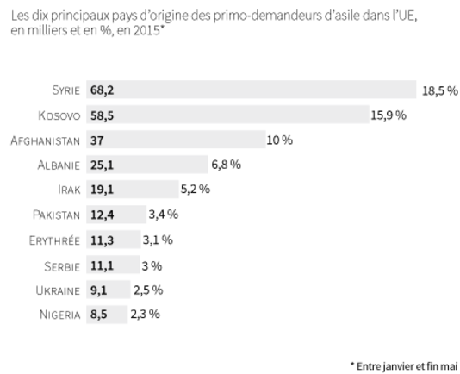Eurostat Le Monde/Eurostat
La coïncidence entre le début de la guerre en Syrie et la recrudescence de réfugiés en Europe ne laisse d’ailleurs guère de doute sur le poids que revêt ce conflit dans la situation actuelle.
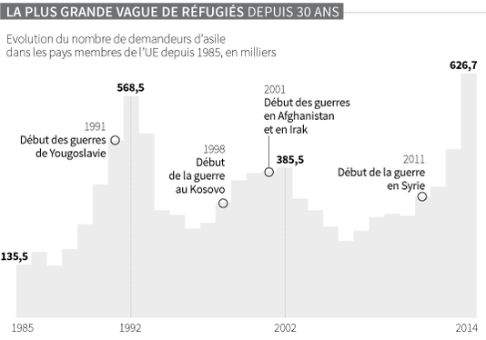La plus grande vague de réfugiés depuis 30 ans. Le Monde
La Syrie est aujourd’hui le pays du monde qui compte le plus de réfugiés parmi ses nationaux (34 %), selon le Haut-Commissariat aux réfugiés (HCR) des Nations unies (qui considère comme réfugié toutes les personnes qui demandent ce statut, que l’issue de la procédure soit positive ou négative) :
Un constat que l’on retrouve en France, où les Syriens étaient la première nationalité des admis au droit d’asile en 2014 :
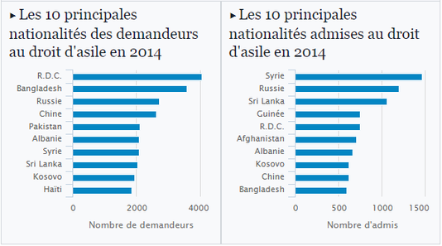
Les Décodeurs
Pour prendre conscience de l’ampleur de cette situation en termes d’ordre de grandeur : si la population syrienne était équivalente à celle de la France, 32,5 millions de personnes auraient été déplacées par le conflit.
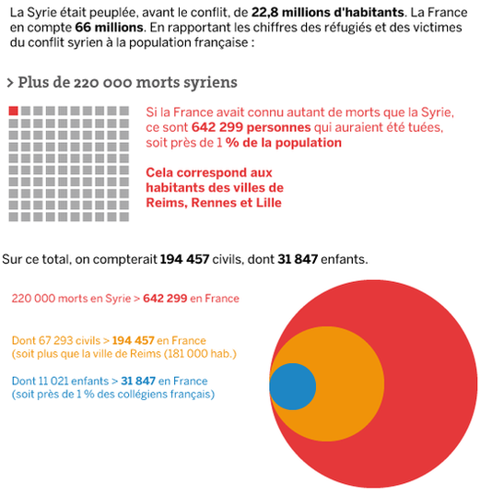Si la Syrie était la France, 32,5 millions de personnes auraient été déplacées par le conflit. Les Décodeurs
Le décompte des morts en Méditerranée réalisé par l’Office international des migrations (OIM), bien que non exhaustif, constitue une autre fenêtre sur l’origine des migrants. On voit qu’ils proviennent en proportions égales de l’Afrique subsaharienne (Erythrée, Nigeria), de l’Afrique du Nord et du Moyen-Orient.
L'origine des migrants morts en Méditerranée
De janvier à septembre 2014.
Moyen-Orient et Afrique du Nord : 30 %Afrique subsaharienne : 30 %Corne de l'Afrique : 11 %Asie du sud : 1 %Inconnu : 29 %
Source : Office international des migrations

2 Les routes
Par où passent les migrants ?
Si la Méditerranée constitue la porte d’entrée privilégiée pour les migrants en quête d’Europe, il ne faut pas négliger la voie terrestre, utilisée principalement par les Afghans et les ressortissants des Balkans.
L’agence Frontex, qui surveille les frontières de l’Union européenne, estime que 60 % des entrées illégales sur le territoire européen ont eu lieu en 2014 par la Méditerranée centrale, c’est-à-dire en Italie et Malte.
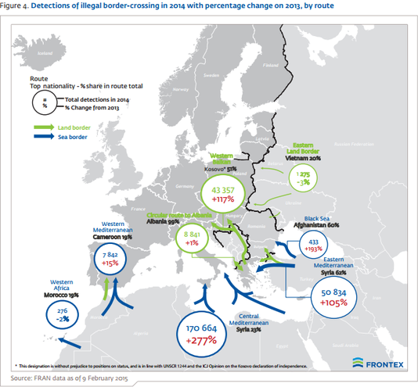
Les détections d'entrées illégales dans l'Union européenne par l'agence Frontex en 2014. Frontex
La périlleuse traversée maritime sur des embarcations souvent fragiles constitue une nouvelle épreuve pour des migrants qui ont déjà derrière eux un long périple. Ainsi, les Erythréens, qui fuient la « prison à ciel ouvert » qu’est devenu leur pays, doivent-ils traverser le Soudan-du-Sud et le Soudan avant de se mettre en quête d’un bateau en Egypte, en Libye ou en Tunisie.
Toujours selon Frontex, un migrant sur cinq tente de pénétrer en Europe par l’est de la Méditerranée, soit en arrivant par la mer sur les îles grecques, soit en transitant par voie terrestre par la Turquie. Beaucoup s’engagent ensuite dans une longue traversée des Balkans afin de rejoindre l’Europe du nord.
image: http://s2.lemde.fr/image/2015/09/04/534x0/4745964_6_ab18_les-principales-routes-migratoires-en-europe_867589fae7665e950af9238fdf04af19.jpg
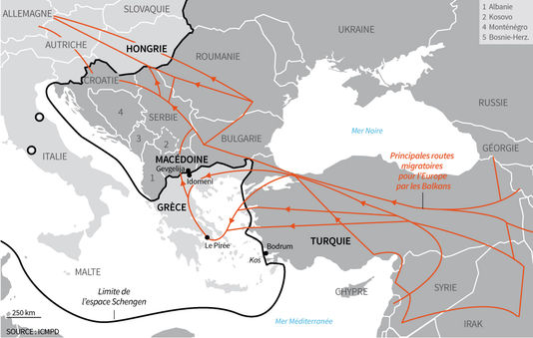
Les principales routes migratoires en Europe orientale. Le Monde
Un défi qui se complique à mesure que les pays européens renforcent la protection de leurs frontières, recourant de plus en plus à des murs pour tenter d’endiguer l’afflux de migrants et de réfugiés :
La France, qui ne reçoit aucune embarcation sur ses côtes, trop lointaines de l’Afrique, voit arriver des migrants par ses frontières terrestres (Espagne, Italie, Allemagne, Belgique). Pour beaucoup, notre pays n’est qu’une terre de transit vers le Royaume-Uni.
Résultat : six ans après son démantèlement, la « jungle » de Calais accueille toujours davantage de demandeurs d’asile cherchant à traverser la Manche.

3. La destination
Où les migrants s’établissent-ils ?
Une fois de plus, il est impossible de fournir un décompte précis des pays de destination des migrants arrivés en Europe. Tout au plus peut-on examiner les dépôts de demandes d’asile, qui n’embrassent que la partie immergée de l’iceberg. A cet égard, l’Allemagne est de loin la plus sollicitée, avec 121 000 premières demandes déposées sur les cinq premiers mois de 2015. Berlin s’attend même à un total record de 800 000 demandes sur l’ensemble de l’année, soit quatre fois plus qu’en 2014.
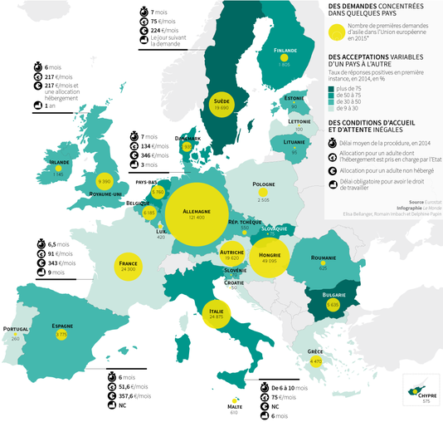En Europe, une politique d'asile en ordre dispersé. Le Monde
Sortir du cadre européen offre un éclairage intéressant sur l’impact de ces mouvements. Contrairement à ce que l’on entend parfois, les premiers à prendre leur part dans l’accueil des réfugiés du Proche et du Moyen-Orient (Irak, Syrie) sont les pays limitrophes. Le Liban accueille actuellement ainsi 1,1 million de réfugiés, l’équivalent d’un quart de sa population.

4. Les morts
Comment meurent les migrants ?

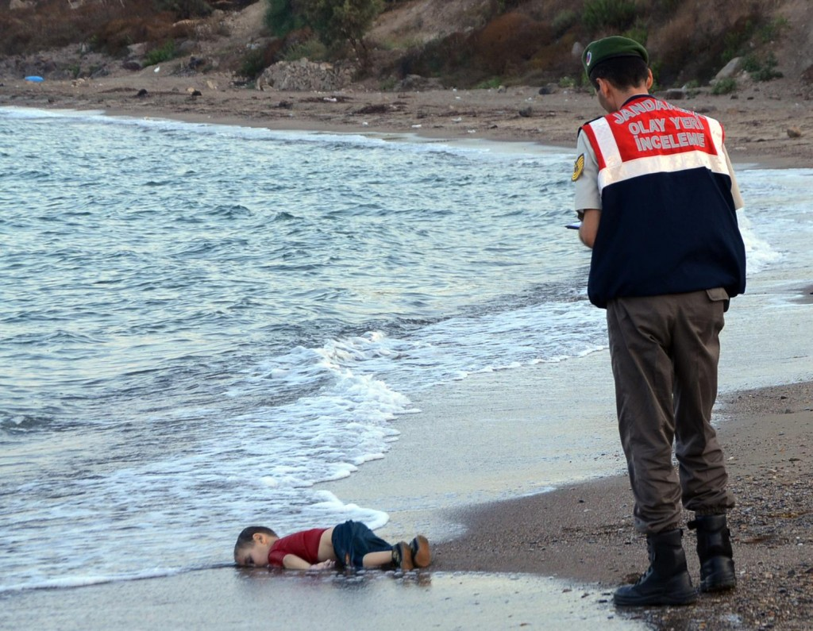
Photos additionnée
L’actualité en offre tous les jours des illustrations dramatiques : nombreux sont ceux qui échouent aux portes de l’Europe, noyés après un naufrage ou asphyxiés dans des camions.
La Méditerranée est de loin le passage le plus meurtrier du monde. L’an passé, les 2 510 000 kilomètres carrés de la mer reliant l’Afrique à l’Europe auraient concentré plus des trois quarts des disparitions de migrants, loin devant la frontière Mexique-Etats-Unis (5 %) ou le golfe du Bengale (5 %), selon l’Office international des migrations.
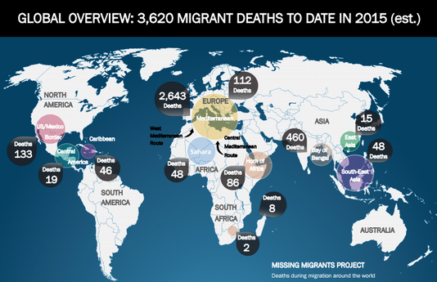Répartition des disparitions de migrants dans le monde recensées du 1er janvier au 1er septembre 2015 par l'OIM . OIM
Sur les huit premiers mois de l’année 2015, l’OIM a recensé 2 432 morts en Méditerranée, pour 323 000 personnes arrivées vivantes sur les côtes italiennes, maltaises, grecques et espagnoles. A ce rythme-là, le triste record de 2014 devrait être largement battu en fin d’année.
Estimation du nombre de morts et disparus en Méditerranée
Pour 2015, le décompte de l'OIM s'arrête au 28 août.15 (8 mois)
2015 (8 mois)
● Nombre de morts ou disparus en mer Méditerranée: 2 432
Source : Office international des migrations
Une hécatombe encore sous-estimée, de l’aveu même de l’OIM. Le collectif d’investigation internationale The Migrant Files, plus exhaustif, a déjà dénombré cette année plus de 3 000 morts aux frontières de la « forteresse Europe ».

